如何测试电脑电源好坏
测能不能用的方法:
1，找个曲别针，弯成U型.
2，电源通电.
3，拿起插主板的排线（最多线的）插头.
4，把U型针插进对应绿色和黑色的两个小孔.
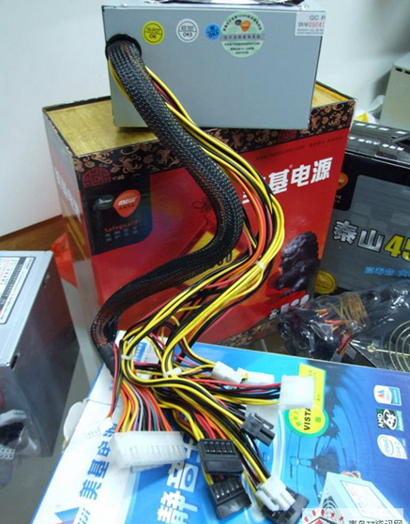
怎样测试电脑电源好坏？？
具体办法是：用一根金属丝连接主板电源线上面的第四个插口和下面的第七个插口（前提是那个电源上的卡口要朝上）；或者是用万用表连接那个连接硬盘或光驱的电源线的1、3或者2、4口，这是万用表会显示出电源电压的大小。这些数据电源上是有标志的，如果一样或者相差10%，那是正常的。
还有一种说法但这种说法应也算正确吧我不是高手，但和下面这种说法配和大家在测试的时候就不会接错了
测试电源好坏的方法：把电源从主机上取下来，接电源线，在插主板上面的20P（24P）插头上面找到绿色线（PS-ON），再随便找一个黑色线（GND），用一根导线插到这两个插孔里面，就可以启动电源了，如果电源风扇不动，或是转一下后又不动了，都表示电源坏。再有，如果风扇转速正常，也要检查20P（24P）插头是否能够与主板接触良好。

下面这些了解了解也不错
作为个人电脑动力之源的电源，也随着个人电脑的进步而发生变化。从以前100W的AT电源发展到今天450W乃至更高的ATX电源，不但功率在连续攀升，输出电流也在不断增大，＋5V的输出电流已经超过30安培。
自从1998年1月公布了ATX2.01电源标准后，以后生产的电源都兼容这个标准，只不过各路电压的输出电流在不断增加。我们使用的ATX开关电源，输出的电压有＋12V、－12V、＋5V、－5V、＋3.3V等几种不同的电压。在正常情况下，上述几种电压的输出变化范围允许误差一般在5%之内，如下表所示，不能有太大范围的波动，否则容易出现死机的数据丢失的情况。
标准电压值 电线颜色 最小电压值 最大电压值
+5V 红色 4.75 5.25
-5V 白色 -4.75 -5.25
+12V 黄色 11.4 12.6
-12V 蓝色 -11.4 -12.6
+3.3V 橙色 3.135 3.465

主板上的电源插头 ATX电源输出接口
ATX电源20针输出电压及功能定义表
针脚 名称 颜色 说 明
1 3.3V 橙色 +3.3 VDC
2 3.3V 橙色 +3.3 VDC
3 COM 黑色 Ground
4 5V 红色 +5 VDC
5 COM 黑色 Ground
6 5V 红色 +5 VDC
7 COM 黑色 Ground
8 PWR_OK 灰色 Power Ok (+5V & +3.3V is ok)
9 5VSB 紫色 +5 VDC Standby Voltage (max 10mA)
10 12V 黄色 +12 VDC
11 3.3V 橙色 +3.3 VDC
12 -12V 蓝色 -12 VDC
13 COM 蓝色 Ground
14 /PS_ON 绿色 Power Supply On (active low)
15 COM 黑色 Ground
16 COM 黑色 Ground
17 COM 黑色 Ground
18 -5V 白色 -5 VDC
19 5V 红色 +5 VDC
20 5V 红色 +5 VDC
测试的方法：为了方便测试读数，我们使用数字万用表20V直流档来测试。准备一个10欧姆10W的电阻，把它接在需要测试的电压输出端，然后使用万用表测试此时的电压输出。因为当开关电源空载时，有的电源可能会空载保护，停止工作；同时也因为负载太轻，输出的电压可能会偏高。
如果测得某一路的输出电压与标准输出有很大的误差时，这个电源将不能被使用，必须被替换。
如果这些电压出现偏低或偏高时会出现什么样的情况呢？
1.＋12V
+12V一般为硬盘、光驱、软驱的主轴电机和寻道电机提供电源，及为ISA插槽提供工作电压和串口等电路逻辑信号电平。如果+12V的电压输出不正常时，常会造成硬盘、光驱、软驱的读盘性能不稳定。当电压偏低时，表现为光驱挑盘严重，硬盘的逻辑坏道增加，经常出现坏道，系统容易死机，无法正常使用。偏高时，光驱的转速过高，容易出现失控现象，较易出现炸盘现象，硬盘表现为失速，飞转。
2.－12V
-12V的电压是为串口提供逻辑判断电平，需要电流较小，一般在1安培以下，即使电压偏差较大，也不会造成故障，因为逻辑电平的0电平为-3到-15V，有很宽的范围。
3.＋5V
＋5V电源是提供给CPU和PCI、AGP、ISA等集成电路的工作电压，是计算机主要的工作电源。它的电源质量的好坏，直接关系着计算机的系统稳定性。多数AMD的CPU其＋5V的输出电流都大于18A，最新的P4CPU其提供的电流至少要20A。另外AMD和P4的机器所需要的＋5VSB的供电电流至少要720MA或更多，其中P4系统电脑需要的电源功率最少为230W。
如果没有足够大的+5V电压提供，表现为CPU工作速度变慢，经常出现蓝屏，屏幕图像停顿等，计算机的工作变得非常不稳定或不可靠。
4.－5V
-5V也是为逻辑电路提供判断电平的，需要的电流很小，一般不会影响系统正常工作，出现故障机率很小。
5.＋3.3V
这是ATX电源专门设置的，为内存提供电源。该电压要求严格，输出稳定，纹波系数要小，输出电流大，要20安培以上。大多数主板在使用SDRAM内存时，为了降低成本都直接把该电源输出到内存槽。一些中高档次的主板为了安全都采用大功率场管控制内存的电源供应，不过也会因为内存插反而把这个管子烧毁。如果主板使用的是+2.5V DDR内存，主板上都安装了电压变换电路。如果该路电压过低，表现为容易死机或经常报内存错误，或WIN98系统提示注册表错误，或无法正常安装操作系统。
6.＋5VSB（+5V待机电源）
ATX电源通过PIN9向主板提供＋5V 720MA的电源，这个电源为WOL(Wake-up On Lan)和开机电路，USB接口等电路提供电源。如果你不使用网络唤醒等功能时，请将此类功能关闭，跳线去除，可以避免这些设备从+5VSB供电端分取电流。
7.P－ON（电源开关端）
P-ON端（PIN14脚）为电源开关控制端，该端口通过判断该端口的电平信号来控制开关电源的主电源的工作状态。当该端口的信号电平大于1.8V时，主电源为关；如果信号电平为低于1.8V时，主电源为开。因此在单独为开关电源加电的情况下，可以使用万用表测试该脚的输出信号电平，一般为4V左右。因为该脚输出的电压为信号电平，开关电源内部有限流电阻，输出电流也在几个毫安之内，因此我们可以直接使用短导线或打开的回形针直接短路PIN14与PIN15(即地，还有3、5、7、13、15、16、17针），就可以让开关电源开始工作。此时我们就可以在脱机的情况下，使用万用表测试开关电源的输出电压是否正常。
记住：有时候虽然我们使用万用表测试的电源输出电压是正确的，但是当电源连接在系统上时仍然不能工作，这种情况主要是电源不能提供足够多的电流。典型的表现为系统无规律的重启或关机。所以对于这种情况我们只有更换功率更大的电源。
8.P－OK（电源好信号）
一般情况下，灰色线P-OK的输出如果在2V以上，那么这个电源就可以正常使用；如果P-OK的输出在1V以下时，这个电源将不能保证系统的正常工作，必须被更换。
9.220VAC（市电输入）
一般我们大家都不关心计算机使用的市电供应，可是这是计算机工作所必须的，也是大家经常忽略的。在安装计算机时，我们必须使用有良好接地装置的220V市电插座，变化范围应该在10%之内。如果市电的变化范围太大时，我们最好使用100-260V之间宽范围的开关电源，或者使用在线式的UPS电源。
注意：我们不要使用工业设备上使用的稳压电源，因为这些稳压电源是为电机等用电器设计的，它们使用继电器或电机来调整变换输出电压，当市电变化较频繁时，其输出电压会经常落后于市电变化，造成输出电压过高而烧毁开关电源或主机。
再有就是计算机与电源插座的连接必须牢靠，避免因为市电供应不稳而造成主机意外的重启。特别是在夏季使用空调的人多，在空调启动时容易造成此时进户线处的电压过低，有时会低于160V，这时就会造成主机自动重启。不过，如果仔细观察就会发现，解决方法是加接UPS电源。

电脑的ATX电源输出电压对照表
计算机的ATX电源脱离主板是需要短接一下20芯接头上的绿色（power on）和黑色（地）才能启动的。启动后把万用表拨到主流电压20V档位，把黑表笔插入4芯D型插头的黑色接线孔中，用红表笔分别测量各个端子的电压。楼上列的是20芯接头的端子电压，4芯D型插头的电压是黄色＋12V，黑色地，红色＋5V。
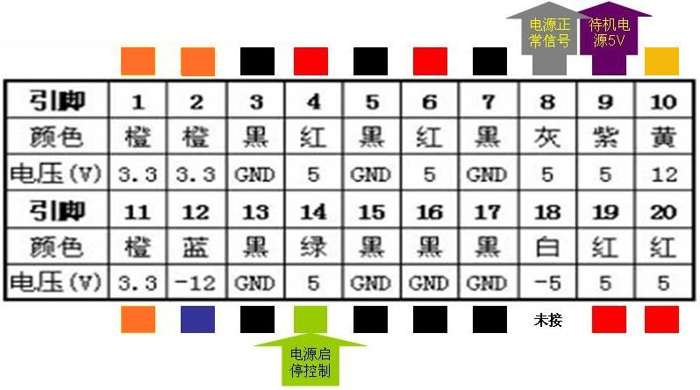
主板电源接口 图解

20-PIN ATX主板电源接口

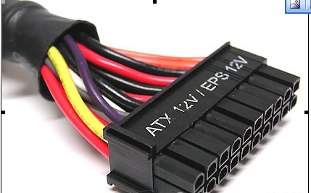
4-PIN“D”型电源接口
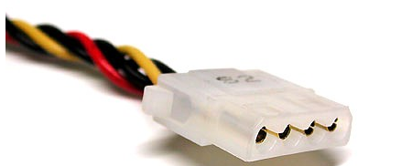
主板20针电源插口及电压：
在主板上看：
编号 输出电压 编号 输出电压
1 3.3V 11 3.3V
2 3.3V 12 -12V
3 地 13 地
4 5V 14 PS-ON
5 地 15 地
6 5V 16 地
7 地 17 地
8 PW+OK 18 -5V
9 5V-SB 19 5V
10 12V 20 5V
在电源上看：
编号 输出电压 编号 输出电压
20 5V 10 12V
19 5V 9 5V-SB
18 -5V 8 PW+OK
17 地 7 地
16 地 6 5V
15 地 5 地
14 PS-ON 4 5V
13 地 3 地
12 -12V 2 3.3V
11 3.3V 1 3.3V
可用万用电表分别测量。
另附：24 PIN ATX电源电压对照表
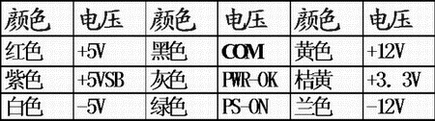
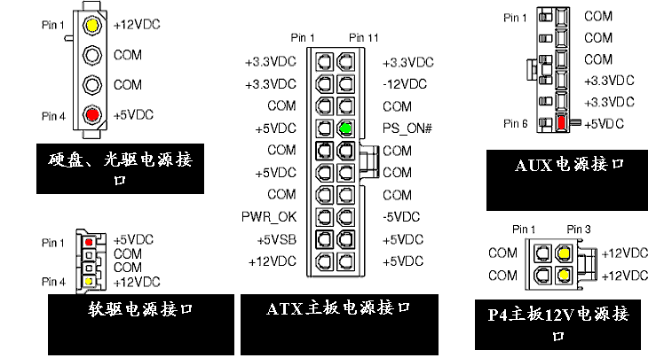
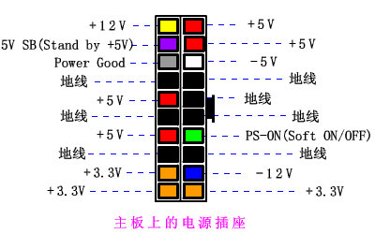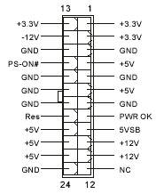
ATX电源几组输出电压的用途
+3.3V：最早在ATX结构中提出，现在基本上所有的新款电源都设有这一路输出。而在AT/PSII电源上没有这一路输出。以前电源供应的最低电压为+5V，提供给主板、CPU、内存、各种板卡等，从第二代奔腾芯片开始，由于CPU的运算速度越来越快，INTEL公司为了降低能耗，把CPU的电压降到了3.3V以下，为了减少主板产生热量和节省能源，现在的电源直接提供3.3V电压，经主板变换后用于驱动CPU、内存等电路。
+5V：目前用于驱动除磁盘、光盘驱动器马达以外的大部分电路，包括磁盘、光盘驱动器的控制电路。
+12V：用于驱动磁盘驱动器马达、冷却风扇，或通过主板的总线槽来驱动其它板卡。在最新的P4系统中，由于P4处理器能能源的需求很大，电源专门增加了一个4PIN的插头，提供+12V电压给主板，经主板变换后提供给CPU和其它电路。所以P4结构的电源+12V输出较大，P4结构电源也称为ATX12V。
-12V：主要用于某些串口电路，其放大电路需要用到+12V和-12V，通常输出小于1A.。
-5V：在较早的PC中用于软驱控制器及某些ISA总线板卡电路，通常输出电流小于1A.。在许多新系统中已经不再使用-5V电压，现在的某些形式电源如SFX,
FLEX ATX 一般不再提供-5V输出。在INTEL发布的最新的ATX12V 1.3版本中，已经明确取消了-5V的输出。
+5V Stand—By,
最早在ATX提出，在系统关闭后，保留一个+5V的等待电压，用于电源及系统的唤醒服务。以前的PSII、AT电源都是采用机械式开关来开机关机，从ATX开始（包括SFX）不再使用机械式开关来开机关机，而是通过键盘或按钮给主板一个开机关机信号，由主板通知电源关闭或打开。由于+5V
Stand-by是一个单独的电源电路，只要有输入电压，+5VSB就存在，这样就使电脑能实现远程Modem唤醒或网络唤醒功能。最早的ATX1.0版只要求+5VSB达到0.1A，随着CPU及主板的功能提高，+5VSB
0.1A已不能满足系统的要求，所以INTEL公司在ATX2.01版提出+5VSB不低于0.72A。随着互联网应用的不断深入，一些系统要求+5VSB提供2A、3A，甚至更大的电流输出，以保障系统功能的实现，因此对电源提出了更高的设计要求。
ATX各线路输出电压值及对应导线的颜色
电脑电源上的输出线共有九种颜色，其中在主板20针插头上的绿色(POWER-ON)和灰色线(POWER-GOOD)，是主板启动的信号线，而黑色线则是地线(G)，其他的各种颜色的输出线的含义如下：
红色线：＋5VDC输出，用于驱动除磁盘、光盘驱动器马达以外的大部分电路，包括磁盘、光盘驱动器的控制电路，在传统上CPU、内存、板卡的供电也都由＋5VDC供给，但进入PII时代后，这些设备的供电需求越来越大，导致＋5VDC电流过大，所以新的电源标准将其部分功能转移到其他输出上，在最新的Intel ATX12V 2.2版本加强了+5V的供电能力，加强双核CPU的供电。它的电源质量的好坏，直接关系着计算机的系统稳定性。
黄色线：＋12VDC输出，用于驱动磁盘驱动器马达、冷却风扇，或通过主板的总线槽来驱动其它板卡。在最新的P4系统中，由于P4处理器能源的需求很大，电源专门增加了一个4PIN的插头，提供+12V电压给主板，经主板变换后提供给CPU和其它电路而不再使用+5VDC，所以P4结构的电源+12V输出较大。如果+12V的电压输出不正常时，常会造成硬盘、光驱、软驱的读盘性能不稳定。当电压偏低时，表现为光驱挑盘严重，硬盘的逻辑坏道增加，经常出现坏道，系统容易死机，无法正常使用。偏高时，光驱的转速过高，容易出现失控现象，较易出现炸盘现象，硬盘表现为失速，飞转。随着加入了CPU和PCI-E显卡供电成分，+12V的作用在电源里举足轻重。目前，如果+12V供电短缺直接会影响PCI-E显卡性能，并且影响到CPU，直接造成死机。
橙色线：＋3.3VDC输出，是ATX电源设置为内存提供的电源。以前AT电源供应的最低电压为+5V，提供给主板、CPU、内存、各种板卡等，从PII时代开始，INTEL公司为了降低能耗，把CPU、内存等的电压降到了3.3V以下。在新的24pin主接口电源中，着重加强了+3.3V供电。该电压要求严格，输出稳定，纹波系数要小，输出电流大，要20安培以上。一些中高档次的主板为了安全都采用大功率场管控制内存的电源供应，不过也会因为内存插反而把这个管子烧毁。使用+2.5V DDR内存和+1.8V DDR2内存的平台，主板上都安装了电压变换电路。
白色线：－5VDC输出，5V是为逻辑电路提供判断电平的，需要的电流很小，一般不会影响系统正常工作，出现故障机率很小，在较早的PC中用于软驱控制器及某些ISA总线板卡电路.。在许多新系统中已经不再使用-5V电压，现在的某些形式电源一般不再提供-5V输出。-在INTEL发布的标准ATX12V 1.3版本中，已经明确取消了-5V的输出，但大多数电源为了保持向上兼容，还是有这条输出线。
蓝色线：－12VDC输出，是为串口提供逻辑判断电平，需要电流较小，一般在1安培以下，即使电压偏差较大，也不会造成故障，因为逻辑电平的0电平为-3到-15V，有很宽的范围。在目前的主板设计上也几乎已经不使用这个输出，而通过对＋12VDC的转换获得需要的电流。
紫色线：+5V Stand—By，最早在ATX提出，通过PIN9向主板提供＋5V 720MA的电源，在系统关闭后，保留一个+5V的等待电压，用于电源及系统的唤醒服务。这个电源为WOL(Wake-up On Lan)和开机电路，USB接口等电路提供电源。如果你不使用网络唤醒等功能时，请将此类功能关闭，跳线去除，可以避免这些设备从+5VSB供电端分取电流。这路输出的供电质量，直接影响到了电脑待机是的功耗，与我们的电费直接挂钩。
绿色线：PS-ON（电源开关端）通过电平来控制电源的开启。当该端口的信号电平大于1.8V时，主电源为关；如果信号电平为低于1.8V时，主电源为开。使用万用表测试该脚的输出信号电平，一般为4V左右。因为该脚输出的电压为信号电平。这里介绍一个初步判断电源好坏的土办法：使用金属丝短接绿色端口和任意一条黑色端口，如果电源无反应，表示该电源损坏。现在的电源很多加入了保护电路，短接电源后判断没有额外负载，会自动关闭。因此大家需要仔细观察电源一瞬间的启动。
灰色：PG（POWER-GOOD电源信号线）一般情况下，灰色线PS的输出如果在2V以上，那么这个电源就可以正常使用；如果PS的输出在1V以下时，这个电源将不能保证系统的正常工作，必须被更换。这也是判断电源寿命及是否合格的主要手段之一。
很明显，要考量一个电源的功率支持能力，最主要就是要看红色、黄色、橙色三条线的最大输出能力。
主板电源分配图解
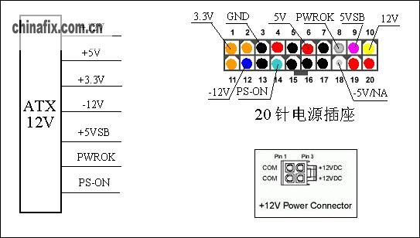
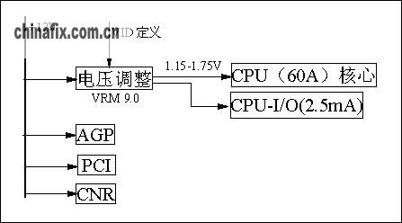
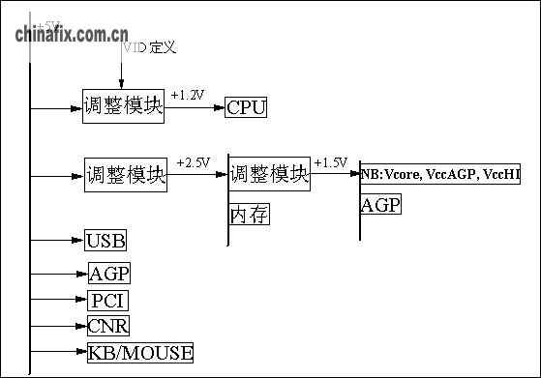
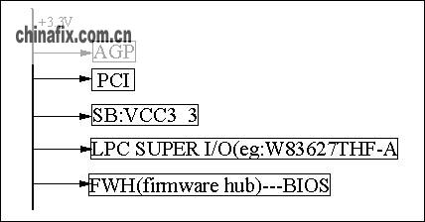
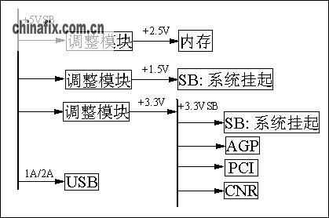
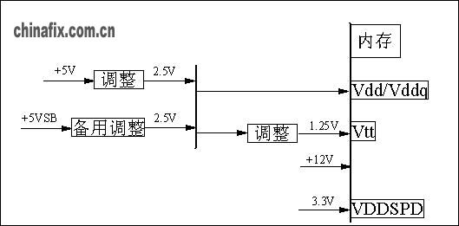
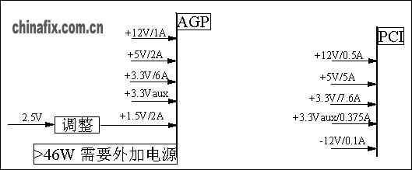

ATX电源维修办法
计算机上配的电源一般都是普通的电源，故障率比较高，对损坏的电源一般都作报废处理，其实这些电源经过简单的处理是完全能够修好的。作者要申明的是，本文的操作比较危险，所有的操作必须断开市电进行，并且要注意的是在断开市电的大约30秒之内，电源内的两个大电容上残存的电还没有放完这时操作是很危险的。请确信自己有这方面的经验后再进行维修操作。维修工具：电烙铁、万用表、焊锡丝、松香和相关配件。首选弄清接口定义：
ATX电源20针输出电压及功能定义表
针脚 名称 颜色说 明
1 3.3V 橙色 +3.3 VDC
2 3.3V 橙色 +3.3 VDC
3 COM 黑色 Ground
4 5V 红色 +5 VDC
5 COM 黑色 Ground
6 5V 红色 +5 VDC
7 COM 黑色 Ground
8 PWR_OK 灰色 Power Ok (+5V & +3.3V is ok)
9 5VSB 紫色 +5 VDC Standby Voltage (max 10mA)
10 12V 黄色 +12 VDC
11 3.3V 橙色 +3.3 VDC
12 -12V 蓝色 -12 VDC
13 COM 蓝色 Ground
14 /PS_ON 绿色 Power Supply On (active low)
15 COM 黑色 Ground
16 COM 黑色 Ground
17 COM 黑色 Ground
18 -5V 白色 -5 VDC
19 5V 红色 +5 VDC
20 5V 红色 +5 VDC
电源
1.首先将Pin 14和15短接，如果ATX电源上的风扇转动，请跳过这一步，看下一条。
如果ATX电源上的风扇没有转动，请用万用表跨接在Pin9的＋5SVB端上测量对地Pin15的电压，如果有＋5V的电压，那么就有门道了，请看下一条。如果没有电压，一般请废弃这个电源，因为维修的难度就较大了。如果还想继续修理请往下看。
＋5VSB只要ATX电源板上有供电就有＋5VSB待机启动电压输出，没有电压，就是待机启动电源损坏，这部分电路是一个单独的小功率开头变压器电路，类似一个开关电源的手机的充电器电路。
ＡＴＸ开关电源中，辅助电源电路是维系微机、ＡＴＸ电源能否正常工作的关键。其一，辅助电源向微机主板电源监控电路输出＋５ＶＳＢ待机电压，，当主板STR待机时，本单元电路负责给主板的内存供电以维持内存中的信息不丢失。其二，向ＡＴＸ电源内部脉宽调制芯片主工作IC TL494的12脚和推动变压器一次绕组提供直流工作电压＋22V。只要ＡＴＸ开关电源接入市电，无论是否启动微机，就有＋5VSB待机启动电压输出。辅助电源电路处在高频、高压的自激振荡或受控振荡的工作状态，部分电路自身缺乏完善的稳压调控和过流保护，使其成为ＡＴＸ电源中故障率最高的部位。本文以目前微机中使用的三款国产ＡＴＸ开关电源为例，结合检修实例剖析辅助电路的工作原理如下： 一、银河
银星－２８０Ｂ
ＡＴＸ电源辅助电路（见图１）
整流后的３００Ｖ直流电压，经限流电阻Ｒ７２、启动电阻Ｒ７６、Ｔ３推动变压器一次绕组Ｌ１分别加至Ｑ１５振荡管ｂ、ｃ极，Ｑ１５导通。反馈绕组Ｌ２感应电势，经正反馈回路Ｃ４４、Ｒ７４加至Ｑ１５
ｂ极，加速Ｑ１５导通。Ｔ３二次绕组Ｌ３、Ｌ４感应电势上负下正，整流管ＢＤ５、ＢＤ６截止。随着Ｃ４４充电电压的上升，注入Ｑ１５的基极电流越来越少，Ｑ１５退出饱和而进入放大状态，Ｌ１绕组的振荡电流减小，由于电感线圈中的电流不能跃变，Ｌ１绕组感应电势反相，Ｌ２绕组的反相感应电势经Ｒ７０、Ｃ４１、Ｄ４１回路向Ｃ４１充电，Ｃ４１正极接地，负极负电位，使ＺＤ３、Ｄ３０导通，Ｑ１５基极被迅速拉至负电位，Ｑ１５截止。Ｔ３二次绕组Ｌ３、Ｌ４感应电势上正下负，ＢＤ５、ＢＤ６整流二极管输出两路直流电源，其中＋５ＶＳＢ是主机唤醒ＡＴＸ电源受控启动的工作电压，若该电压异常，当采用键盘、鼠标、网络远程方式开机或按下机箱面板启动按钮时，ＡＴＸ电源无法受控启动输出多路直流稳压电源。截止期间，Ｃ４４电压经Ｒ７４、Ｌ２绕组放电，随着Ｃ４４放电电压的下降，Ｑ１５基极电位回升，一旦大于０．７Ｖ，Ｑ１５再次导通。导通期间，Ｃ４１经Ｒ７０放电，若Ｃ４１放电回路时间常数远大于Ｑ１５的振荡周期时，最终在Ｑ１５基极形成正向导通０．７Ｖ，反向截止负偏压的电位，减小Ｑ１５关断损耗，Ｄ３０、ＺＤ３组成基极负偏压截止电路。Ｒ７７、Ｃ４２为阻容吸收回路，抑制吸收Ｑ１５截止时集电极产生的尖峰谐振脉冲。 该辅助电源无任何受控调整稳压保护电路，常见故障是Ｒ７２、Ｒ７６阻值变大或开路，Ｑ１５、ＺＤ３、Ｄ３０、Ｄ４１击穿短路，并伴随交流输入整流滤波电路中的整流管击穿，交流保险炸裂现象。隐蔽故障是Ｃ４１由于靠近Ｑ１５散热片，受热烘烤而容量下降，导致二次绕组ＢＤ６整流输出电压在ＡＴＸ电源接入市电瞬间急剧上升，高达８０Ｖ，通电瞬间常烧坏ＤＢＬ４９４脉宽调制芯片。这种故障相当隐蔽，业余检修一般不易察觉，导致相当一部分送修的银
河ＡＴＸ开关电源未能找到故障根源，从而又烧坏新换的元件。 二、森达Ｐｏｗｅｒ９８
ＡＴＸ电源辅助电路（见图２）
自激振荡工作原理与银河ＡＴＸ开关电源相同。在Ｔ３推动变压器一次绕组振荡电路中增加了过流调整管Ｑ２。Ｑ１自激振荡受Ｑ２调控，当Ｔ３一次绕组整流输入电压升高或二次绕组负载过重，流经Ｌ１绕组和Ｑ１ｃ、ｅ极的振荡电流增加时，Ｒ０６过流检测电阻压降上升，由Ｒ０３、Ｒ０４传递给Ｑ２
ｂ极，Ｑ２
ｂ极电位大于０．７Ｖ，Ｑ２导通，将Ｑ１基极电位拉低，Ｑ１饱和导通时间缩短，一次绕组由电能转化为磁能的能量储存减少，二次绕组整流输出电压下降。而Ｑ１振荡开关管自激振荡正常时，Ｑ２调整管截止。 该电路一定程度上改善了辅助电源工作的可靠性，但当市电上升，整流输入电压升高，或Ｔ３二次绕组负载过重，Ｑ２调整作用滞后时，仍会烧Ｒ０１、Ｒ０２、Ｑ１、Ｒ０６元件，有时殃及ＺＤ１、Ｄ０１、Ｑ２元件。 三、技展
２００ＸＡ
ＡＴＸ电源辅助电路（见图３） 其一次绕组边同上述两种电路；二次绕组边增加了过压保护回路。工作原理如下： 若Ｔ３二次绕组输出电压上升，由Ｒ５１、Ｒ５８分压，精密稳压调节器Ｑ１２参考端
Ｕｒ电位上升，控制端Ｕｋ电位下降，ＩＣ１发光二极管导通，光敏三极管ｃ、ｅ极输出电流流入调整管Ｑ１７基极，Ｑ１７导通使振荡开关管Ｑ１６截止，从而起到过压保护作用。Ｄ２７、Ｒ９、Ｃ１３组成Ｑ１６尖峰谐振脉冲吸收回路，Ｃ２９、Ｌ１０、Ｃ３２组成滤波回路，消除＋５ＶＳＢ的纹波电压。
2.
将Pin 14和15短接，如果ATX电源上的风扇转动，说明有＋12V输出，可能是波纹电压比较大不能正常使用。请打开电源，认真观察看看哪些电容“发泡”了，一律更换即可修好。注意：这里的电容一律使用＋85℃或105℃以上的。
3.
将Pin 14和15短接，如果ATX电源上的风扇不转动，但测量紫色Pin9对地有＋5VSB电压，这说明电源的主开关电路有故障。将Pin 14和15短接，电源上的风扇不转动，测量紫色Pin9对地有＋5VSB电压。这类故障我的典型维修实例：
1). 打开电源盒，发现两个最大的电解电容有一个顶部发生爆浆现象，也就是示意电路图中的C1或者C2损坏一个，将这两个电容一起同时更换成相同规格的电容（耐压200V以上容量越大越好），故障排除。故障的原因是C1或C2任意损坏一个，主功率开关变压器就不能形成交流电流，所以就不能供电了。
2).
打开电源盒，发现内部电路板外观良好，没有明显的损坏痕迹，没有电容发泡现象。测量两个主功率开关三极管都正常，带电测量C1和C2上都有160V左右电压，正常。顺着向下检查时发现电容C3发生虚焊的现象，重焊后电源修复。C3是厚片状涤纶电容在外力的作用下容易发生晃动的现象而产生虚焊，估计是在生产的时候就已经轻微虚焊加上焊脚的锡量不足，后来能自己表现出虚焊来也就不足为怪了。
3). 打开电源盒，发现内部电路板外观良好，没有明显的损坏痕迹，没有电容发泡现象，但仔细观察主功率开关三极管，发现有一只象有轻微裂痕。经过测量，发现损坏，用两只MJE13007或两只BU508A(508A容易购得，彩电电源上用的电源管)将原来的两只主 功率开关三极对管更换，根据经验故障应该排除，但将Pin 14和15短接仍然是没有＋5和＋12V供电，不能正常工作。限于手头的工具只有万用表没有示波器等高级工具，维修只得动脑筋认真分析电路了。 我手头上没有相关的资料，只有对照电路板进行绘制主电路图了，绘制的电路图就是上面的示意图了，后来网上下载的有ATX电路图但都没有这个我自己绘制的电路示意图简单明了好用，所以在这特地再用电脑绘制下来供大家使用。现在＋5VSB有，各个电容都正常，主功率开关三极管已经正常，看来故障应该是主功率开关三极管的基极没有驱动信号或者是驱动激励不足。加电并短接Pin 14和15实验没有什么动静，断电后摸主功率开关三极管的散热片还是常温，所以排除基极激励不足的可能性。确定下来故障的原因是基极没有驱动信号。可是目测主功率开关三极管的外围电路完全正常，主工作IC TL494有没有送出驱动主功率开关三极管的激励信号呢？给电源板正常通上
电并短接Pin 14和15使电源处于正常工作状态，使用万用表的DB交流档，将两表针跨接在如图所示的推动变压器的冷端推动的AB两端上，测量竟然有将近10V≈的交流信号。这么高的电压估计是空负载造成的，也就是主工作IC TL494送出了驱动信号，但没有加到主功率开关三极管的基极上了。显然现在的故障范围缩小至两个地方了：推动变压器损坏或者是主功率开关三极管的基极耦合电路有问题。经过检查发现外观良好的R4、R5阻值变得很大，用1/8W的电阻更换故障排除。原来是原来的R4 R5所用的电阻是1/16W的电阻，功率太小所致，损坏了外表竟然还和新电阻一样，这个故障很有一定的隐蔽性。
4.
特殊问题解决一例，如有类似使用此法定可排除：现象：银河优质ATX电源，当市电供电不足，一有空调启动计算机便重启。这个现象曾经困扰了我一段时间。自己的UPS暂无法正常使用：电瓶供电时因CRT显示器被他人开启造成消磁线圈突然开启反冲高压损坏逆变MOS对管，郧西县城到处没有配到低电压大电流的逆变用MOS管，只得使用小功率MOS＋大功率三极管的复合形式修复，带电视和显示器都没有问题，就是带电脑主机转入逆变时机子要重启。看来正常和逆变切换时的反应变慢引起重启。
修复：在ATX电源的如下图的圆圈部位，加装一个450V220uF的彩电用电容，固定在ATX电源内部，仍使用原来的UPS不再有类似故障出现。加装的电容要注意使用正品行货，安装时注意极性，不能接反，并且最低要有400V的耐压，＋85℃或105℃耐温的，容量是越大越好。
5.
在我修过的ATX电源中的故障一般都是接电后将Pin 14和15短接没反应，50%的故障都是无+5V待机电压，只要将待机电源的开关管的基极到+310V之间的启动电阻换掉就可修复，此电阻的阻值一般在500K-600K左右，也可以换的较大点。待机电压有了不开机的原因多是+12V、+5V、+3.3V的整流管击穿，造成电源保护，也有是电容短路坏掉的。 在一些电源中还存在主电源滤波电容鼓起、漏电的故障。我碰到的基本就是这么几类故障，再复杂一点的就没有什么维修的价值了，因为买一个电源才几十元，再去费时费力是不值得的。
6.
ATX电源维修资料（1）主IC TL494芯片功能：12脚供电7－40V；14脚输出＋5V Vref 稳压电源给保护电路、PG电路、PSON电路供电；4脚是PSON低电平电源开启有效的加入端；8脚和11脚是主功率开关三极管的基极驱动输出，在IC内部是三极管的C极输出。当4脚为低电平时8和11脚没有脉冲输出说明TL494损坏。（2）各路电压正常，但还是不能正常使用微机，这是没有PG信号的问题，顺着这个思路维修就可以了。这类故障非常少见，维修也不难，就不再详细说明了。PG信号流程：开机加电时，各路电压正常后延迟一会输出＋5V PG信号告诉主板电源已经准备好了，你主板现在可以进入正式开机加载过程了。断电时，电压略有下降还有一点供电能力时PG信号就提前变成低电平，告诉主板电源马上要断电了，你马上进行关机处理。PG信号也称为P－OK或POWER＿OK信号。为了验证是不是PG信号的问题可以人工模拟PG信号试试便可知道。（3）ATX电源的特点就是利用TL494芯片第4脚的“死驱控制”功能，当该脚电压为＋5V时，TL494的第9、11脚无输出脉冲，使两个开关管都截止，电源就处于待机状态，无电压输出。而当第4脚为0V时，TL494就有触发脉冲提供给开关管，电源进入正常工作状态。辅助电源的一路输出送TL494，另一路输出经分压电路得到“＋5VSB”和“PS－ON”两个信号电压，它们都为＋5V。其中，“＋5VSB”输出连接到ATX主板的“电源监控部件”，作为它的工作电压，要求“＋5VSB”输出能提供10mA的工作电流。“电源监控部件”的输出与“PS－ON”相连，在其触发按钮开关(非锁定开关)未按下时，“PS－ON”为＋5V，它连接到电压比较器U1的正相输入端，而U1负相输入端的电压为4.5V左右，这样电压比较器U1的输入为＋5V，送到TL494的“死驱控制脚”，使ATX电源处于待机状态。当按下主板的电源监控触发按钮开关(装在主机箱的面板上)，“PS－ON”变为低电平，则电压比较器U1的输出就为0V，使ATX主机电源开启。再按一次面板上的触发按钮开关，使“PS－ON”又变为＋5V，从而关闭电源。同时也可用程序来控制“电源监控部件”的输出，使“PS－ON”变为＋5V，自动关闭电源。如在WIN9X平台下，发出关机指令，ATX电源就自动关闭

